蛙蛙跳馬桶

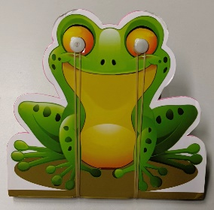
類 別：物理類
校 名：苓雅區中正國小

一、旨趣
橡皮筋是日常用品，也是教導【彈力】的最佳材料。透過橡皮筋擠壓、拉長產生變形，一旦力釋放之後便會恢復原狀，產生彈力。此外，也利用牛頓第三運動定律，透過作用力與反作用力，使青蛙騰空跳躍。變形長度越大，彈力就越大。

二、實驗器材
青蛙貼紙、瓦楞板、鉚釘、橡皮筋、透明膠帶、剪刀、撲克牌、紙箱

三、活動過程
1、青蛙反摺使橡皮筋拉長，平放桌面上。
2、調整青蛙在桌緣的位置。
3、雙手放開青蛙，青蛙會緩緩伸展撞擊桌緣騰空跳躍。
4、由於撞擊【桌角】角度不同，產生【前進】【跳高】的合力也不同，
青蛙落點也不同(遠離桌角-跳比較高；靠近桌角-跳比較遠)。
5、每生有三次修正機會，青蛙跳入馬桶(以紙箱/容器代替)裡就算過關。
(註：闖關時要一邊唱歌一邊操作，增加趣味性。)
歌曲：噢！羅蒂姑媽
青蛙跳到馬桶裡
青蛙跳到馬桶裡
青蛙跳到馬桶裡
牠不說話屎翹翹

四、動動腦思考
1、橡皮筋拉長後放手，橡皮筋會恢復原來形狀，這種力量稱為什麼？
2、小青蛙要如何做才能順利跳進馬桶裡？
3、小青蛙要放在桌子的哪裡才能跳最遠？

